语法

引用

规则（避免数据竞争）
第一，任何借用必须位于比拥有者更小的作用域。
第二，同一个作用域下，不能同时存在可变和不可变的引用：
0 个或 N 个资源的引用（&T）
只有 1 个可变引用（&mut T）

错误：
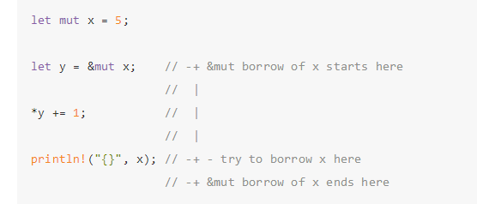
因为我们违反了规则：我们有一个指向x的&mut T，所以我们不允许创建任何&T。

解决：增加了一个大括号
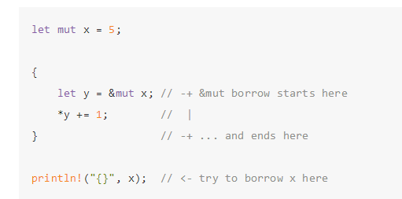
X打印为6

生命周期

生命周期省略（Lifetime Elision）

“生命周期省略”的推断算法适用于函数签名。它只基于签名部分自身推断而不涉及函数体，只推断生命周期参数，并且只基于 3 个易于记忆和无歧义的规则：
1.每一个被省略的函数参数成为一个不同的生命周期参数。？？？？
2.如果刚好有一个输入生命周期，不管是否省略，这个生命周期被赋予所有函数返回值中被省略的生命周期。
3.如果有多个输入生命周期，不过它们当中有一个是&self或者&mut self，self的生命周期被赋予所有省略的输出生命周期。

这里有一些省略了生命周期的函数的例子：
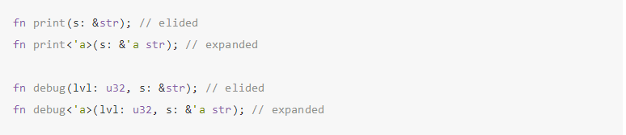
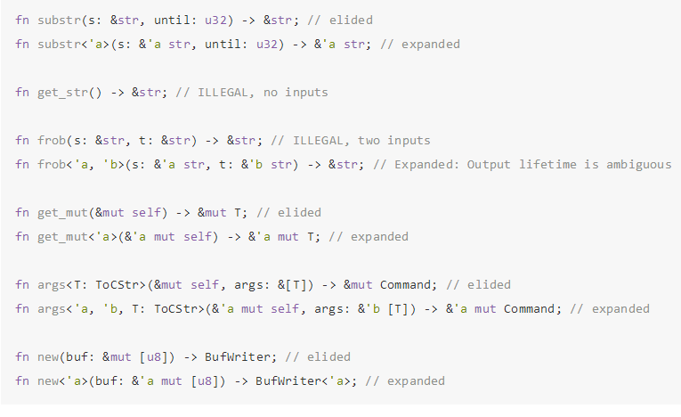

可变性

fn main() {
let mut x = 5;

let y = &mut x; //若let y = &x; 则 *y = 6;会报错
*y = 6;

println!("{}", *y);
// print_sum(x, y);
}

字段级别可变性（Field-level mutability）

你不能拥有一个一些字段可变而一些字段不可变的结构体：
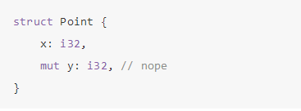
以上是错误的。

结构体的可变性位于它的绑定上：
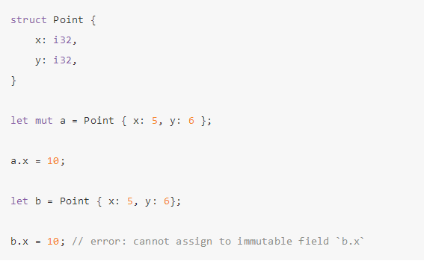

通过使用Cell<T>，你可以模拟字段级别的可变性：
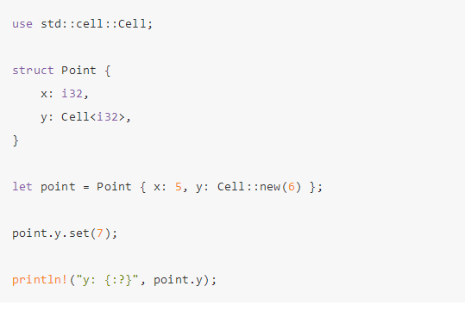
我们没有声明let mut point，但这会打印7。因为内部可变性Interior Mutability

结构体
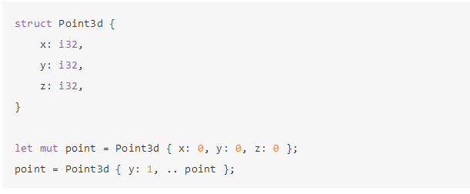
一个包含..的struct表明你想要使用一些其它结构体的拷贝的一些值。
这给了point一个新的y，不过保留了x和z的值。这也并不必要是同样的struct，你可以在创建新结构体时使用这个语法，并会拷贝你未指定的值。

元组结构体
元组结构体有一个名字，不过它的字段没有。

struct Inches(i32, i32);

let length = Inches(10, 20);

let Inches(len_x, len_y) = length;
println!("length is {} {}", len_x, len_y);

你可以通过一个解构let来提取内部的整型，let Inches(len_x, len_y)给 len_x, len_y赋值为10，20。

类单元结构体（Unit-like structs）
你可以定义一个没有任何成员的结构体：
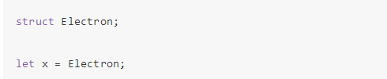

模式patterns

隐藏
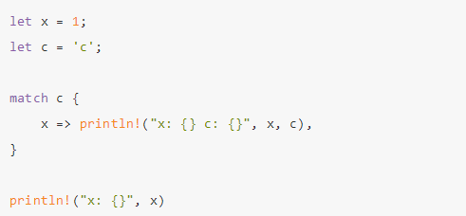
这会打印：
x: c c: c
x: 1

x =>匹配到了模式并引入了一个叫做x的新绑定。这个新绑定的作用域是匹配分支。注意匹配作用域外的x的值对内部的x的值并无影响。因为我们已经有了一个x，新的x隐藏了它。

解构（Destructuring）

用:来指定不同的名字x1，y1
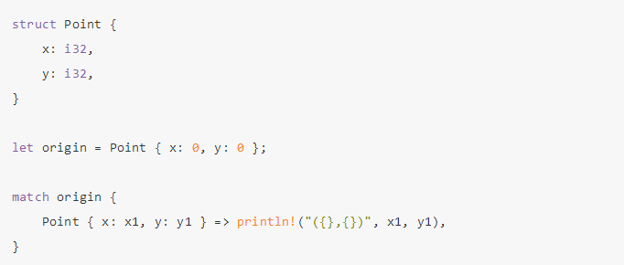

解构可以用在任何复合数据类型上，例如元组和枚举。

字符串
两种主要的字符串类型：&str和String。&str叫做字符串片段（string slices），String，是一个在堆上分配的字符串。
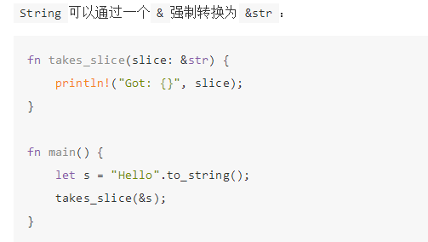
把String转换为&str的代价很小，不过从&str转换到String涉及到分配内存。除非必要，没有理由这样做！

切片（Slicing）

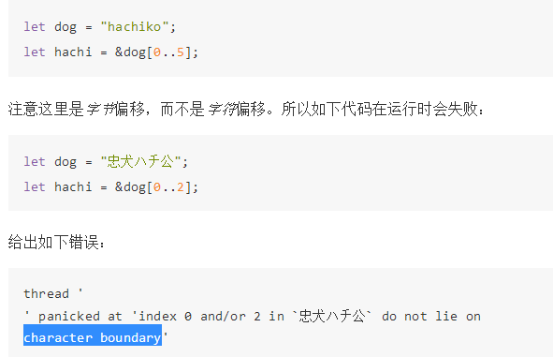

连接（Concatenation）

